Zdzisław Duma - KAPLICZKA PRZYDROŻNA W STALACH
Przy wjeździe do wsi Stale od strony Grębowa i Budy Stalowskiej, na niewielkim wzniesieniu wśród pól i młodych zagajników sosnowych, od prawie 140 lat stoi murowana kapliczka. Przez ostatnie lata trochę zapomniana, po wybudowaniu kościoła we wsi traciła z każdym rokiem na znaczeniu, a kiedyś…ale o tym później.
Kapliczka usytuowana została w ważnym kiedyś miejscu, bo na rozstaju XIX wiecznych głównych dróg, w kierunku Grębowa i Budy Stalowskiej ( mapa katastralna z ok.1890 r.).
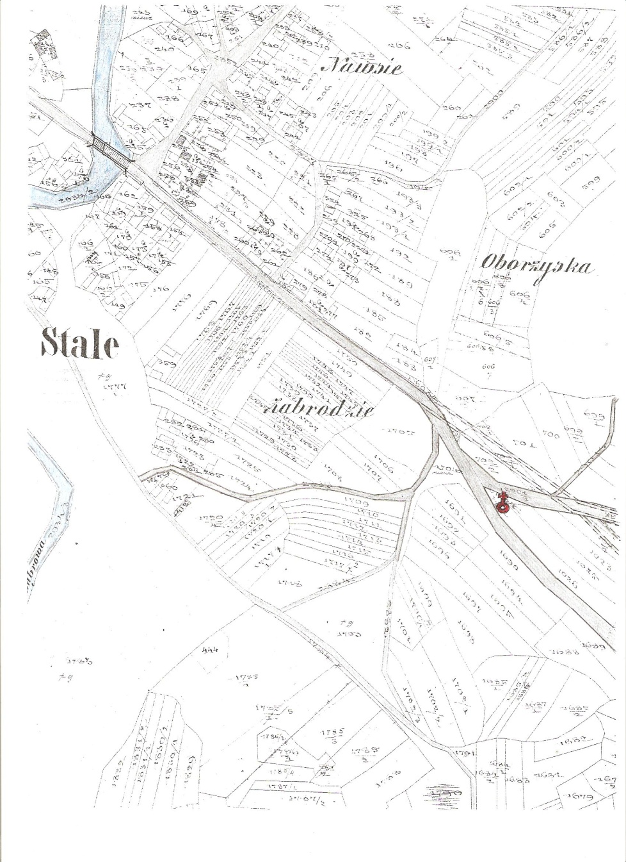
W okresie prac utwardzających i poprawiających dotychczas polne drogi przez wykonanie nawierzchni szutrowej i okopanie ich rowami odwadniającymi na przełomie XIX i XX wieku zmieniono też nieco ich układ (linia przerywana na mapie). Drogę do Grębowa na tym odcinku wyprostowano, odgałęzienie zaś do Budy wybudowano zupełnie nowe, ok. 100 m na wschód od istniejącego. Do dziś zachował się jednak czytelny układ dawnych dróg biegnących w niewielkim obniżeniu, które nadal są uczęszczanymi duktami polnymi. Kapliczka po tych pracach znalazła się nieco na uboczu, czekając w cieniu wiekowych lip na „pielgrzymów” pukających do jej drzwi (zdjęcie nr 1).
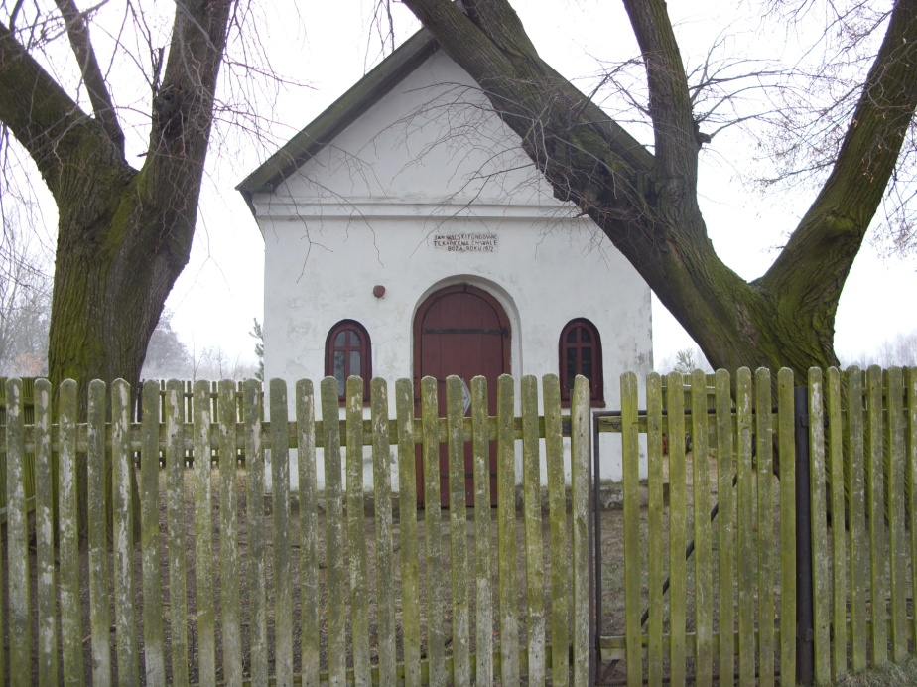

Kapliczka przed remontem/zdjęcie z 2008 r./

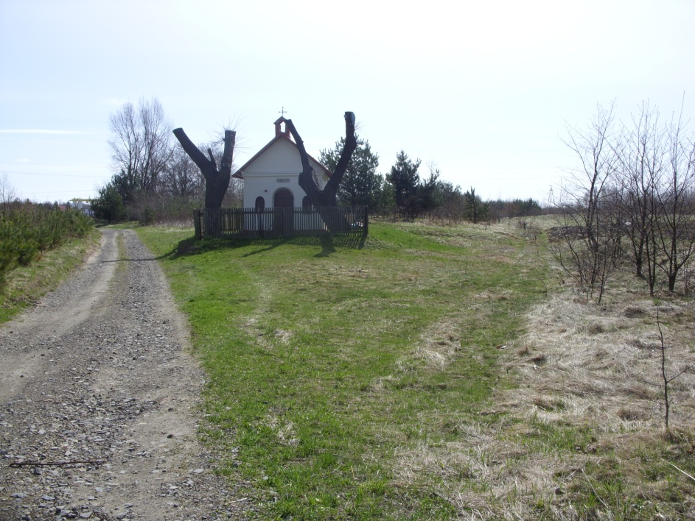
Kapliczka w czasie remontu/zdjęcie z 2010 r./

Jest to ciekawy obiekt, o którym nawet mieszkańcy Stalów wiedzą niewiele, a przecież jego historia jest długa i bardzo interesująca. Murowaną kapliczkę ufundował w 1872 roku, ze środków rodzinnych Jan Walski (vel Brygida) tutejszy gospodarz, którego potomkowie mieszkają do dziś na Siedlisku i Klewcu, przysiółkach wsi. W połowie XIX wieku budynki z cegły na obszarach wiejskich były rzadkością, dominowało budownictwo drewniane i nawet nie wszystkie domy miały kominy z takiego materiału. Rodzina tych Walskich (nazwisko częste w Stalach), pochodzi z okolic Lwowa na obecnej Ukrainie, w tamtym czasie Wschodniej Galicji, gdzie sprzedała gospodarstwo i przeprowadziła się do naszej wsi.
Nie zachowały się zapiski ani przekazy słowne co do przesłanek jakimi kierował się fundator, może była to chęć włączenia się do ogólnego nurtu odbudowy życia religijnego, ratowania tożsamości i wzmocnienia ducha narodowego w początkowym okresie autonomii Galicji? Zapewne fundacja miała jakiś związek z odbudową i remontem klasztoru tarnobrzeskiego po wielkim pożarze miasta w 1862 roku. Ówczesny przeor Jan Skołuba zwrócił się do wiernych o pomoc, efektem tego były liczne fundacje rodzin odnawiających z własnych środków figury i ołtarze w kościele O.O. Dominikanów, dziś jeszcze możemy je odczytać na witrażach i tabliczkach przy ołtarzach. Tak uczynił min. mieszkaniec pobliskiej Żupawy Walenty Bąska. Jan Walski zaś, jak inni, min. mieszkańcy Padwi, Sokolnik czy Skopania w parafii Miechocin (należały do niej też Stale i Tarnobrzeg), wybudował w swojej wsi kapliczkę z obrazem Matki Boskiej Dzikowskiej. W tamtym czasie w Stalach nie było jeszcze kościoła a mieszkańcy pewnie częściej korzystali z kościoła przyklasztornego z cudownym obrazem niż parafialnego pod wezwaniem Marii Magdaleny w Miechocinie.
Jak wspomniałem wcześniej kapliczka jest niewielkim budynkiem murowanym w kształcie prostokąta o zewnętrznych wymiarach ok.3,7m x 3,2 m z kopułowym sklepieniem wewnętrznym. Nakryta jest dwuspadowym daszkiem z sygnaturką, po ostatnim remoncie znajdują się na nim dachówki ceramiczne, a do I wojny światowej, jak wspomina prawnuczek fundatora- Łukasz Walski, była to blacha miedziana. Na dłuższym boku od strony wsi znajdują się drzwi wejściowe, łukowato zakończone, podobnie jak dwa małe witrażowe okienka po obu ich stronach. Nad wejściem umieszczony jest napis z nazwiskiem fundatora i datą budowy.
Znacznie ciekawsze jest wnętrze tej niepozornej budowli. Naprzeciw drzwi wejściowych znajduje się ołtarzyk z ustawionymi po obu bokach półkolumnami (zdjęcie nr 2).
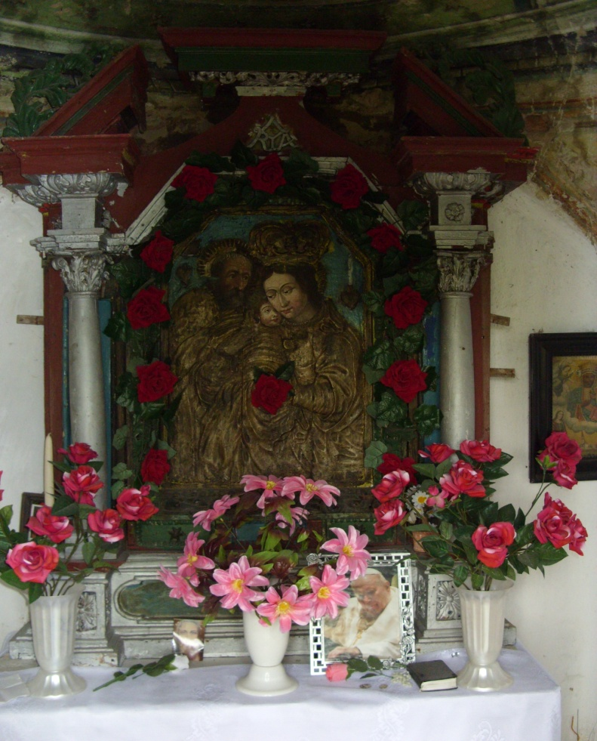

Ołtarzyk z kopią obrazu Matki Boskiej Dzikowskiej

Między nimi w tzw. retabulum umieszczona jest bardzo ładna i dobrze artystycznie wykonana kopia obrazu Matki Boskiej Dzikowskiej z okresu budowy, nieznanego artysty. Kopułowe sklepienie a wcześniej też ściany, ozdabia kolorowa polichromia wykonana sposobem al fresco. Jest to kopia rzymskich XVI wiecznych fresków Rafaela Santi przedstawiających jedno z jego najwspanialszych dzieł Przemienienia Pańskie na Górze Tabor. Autorem malowideł jest najprawdopodobniej artysta krakowski Walery Eliasz Radzikowski, który przebywał w tym okresie w Tarnobrzegu, wykonując prace malarskie w klasztorze O.O Dominikanów(zdjęcia nr 3 i 4).
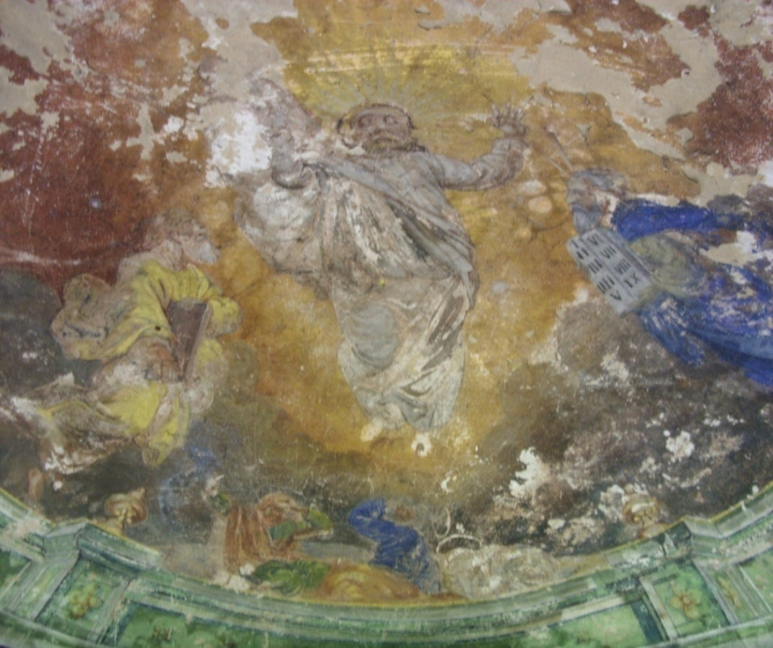

Freski na sklepieniu przed konserwacją/zdjęcie z 2008r./
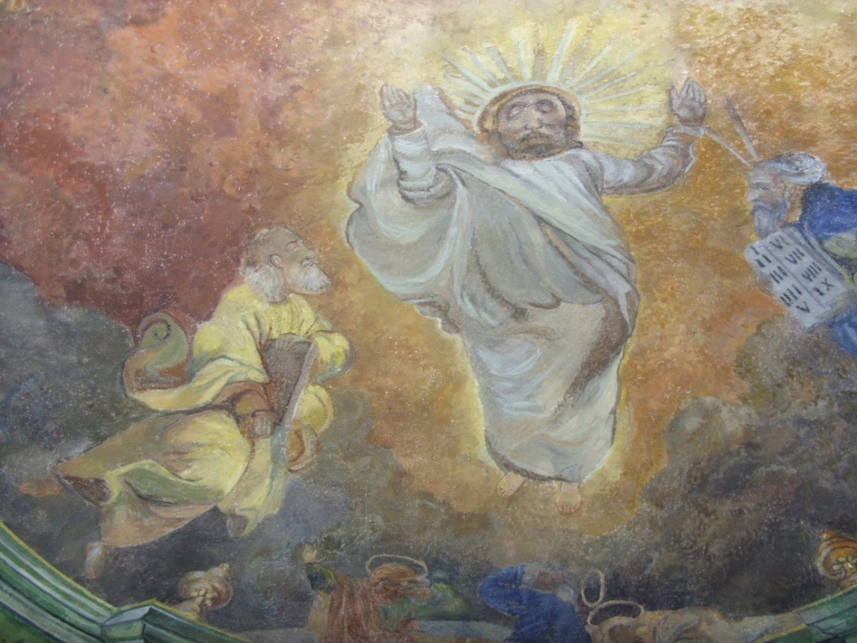
Freski po renowacji/zdjęcie z 2011 r./
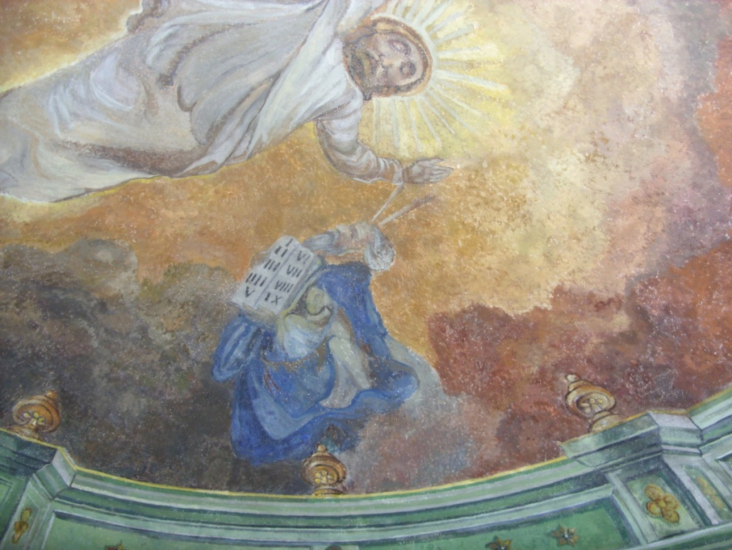
Fragment fresków z Mojżeszem i Kamiennymi Tablicami /po renowacji/
O jego pracy wspomina Zygmunt Kolasiński w opisie powiatu tarnobrzeskiego :”malatura dla znawcy przedstawia wiele do życzenia, jednak dla przeciętnych przedstawia się przyjemnie i skromnie…”. W okresie wcześniejszym malowidła pokrywały też ściany boczne, w których zostały tylko owalne wnęki na znajdujące się tam kiedyś obrazy, po treści których nie pozostały do dziś nawet wspomnienia.
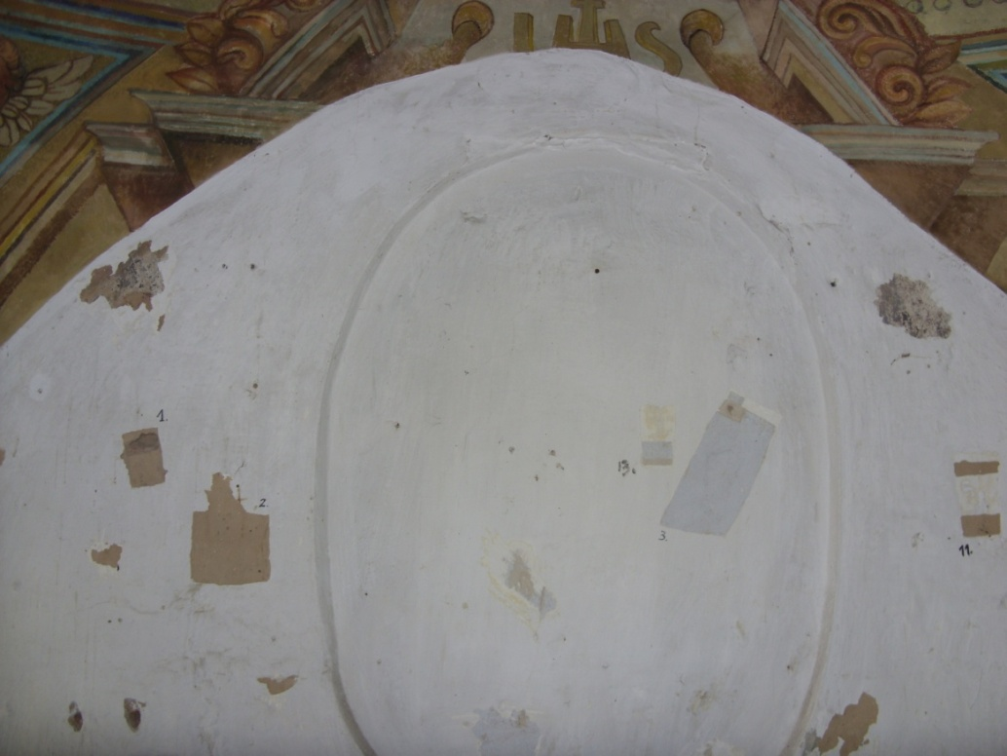
Miejsce na ścianie bocznej z wnęką po obrazie
W czasie walk frontowych w lipcu 1944 roku, zabłąkany pocisk uszkodził prawy narożnik budynku. Okienko prawe i część drzwi zostały naprawione, co łatwo można dostrzec również na zdjęciach. Pocisk, który uderzył w kapliczkę w czasie naprawy, został wmurowany w ścianę nad drzwiami, stanowi to nawiązanie do dawniejszej tradycji, by podobny przypadek nie powtórzył się.
Przed wybudowaniem kościoła w Stalach właśnie w kapliczce, w okresie wiosenno-letnim, odbywały się nabożeństwa, zwłaszcza przy okazji znaczniejszych świąt. Do ich odprawiania przyjeżdżał zakonnik z klasztoru, a w okresie międzywojennym tradycją stały się majowe spotkania na wspólnych popołudniowych modlitwach stalowskich dziewcząt. Tradycja ta przetrwała aż do lat siedemdziesiątych XX wieku, zanikając powoli wraz z rozbudową kopalni siarki, zmianą stylu życia i podupadającym stanem kapliczki.
Na początku 2010 roku, dzięki staraniom mieszkanki Stalów Pani Barbary Bolek, przychylności proboszcza parafii ks. dr Józefa Sądeja oraz pomocy Rady Gminy w Grębowie i Wojewódzkiego Konserwatora Zabytków, opracowany został projekt odnowienia budynku i konserwacji wnętrza kapliczki. Prac nie udało się zakończyć przed zimą, mimo zaangażowania środków własnych Pani Bolek jak i uzyskania znacznej pomocy z w/w instytucji, nastąpiło to dopiero w 2011 roku, w kolejnych trwały już tylko zewnętrzne prace porządkujące. Wiele drobnych czynności wykonali pracownicy z grupy interwencyjnej „robót publicznych” pod nadzorem sołtysa wsi Franciszka Wójcika, min. czyszcząc dachówkę ceramiczną przekazaną przez dyrektora Zespołu Szkół w Stalach z remontowanego dachu budynku. Trochę szkoda wiekowych lip, które zostały przycięte w mało profesjonalny sposób i trzeba będzie wielu lat by odzyskały dawny urok.
Warto dostrzec i pochwalić troskę i zaangażowanie wielu osób w przywrócenie kapliczce niegdysiejszego blasku. Dziś kapliczka, tak jak dawniej, znów rozbrzmiewa śpiewem mieszkańców, może stanie się miejscem refleksji i skupienia dla przechodniów i będzie widomym znakiem wiary, historii i tradycji tej wsi.

Dyrektor ZS w Stalach
mgr Zdzisław Duma

